Relatório – Jogo de Raquete no Scratch
NOME: ANNA VITORIA E LAYS
OBJETIVO
Criar um jogo de raquete no Scratch em que o jogador rebate a bola para fazer pontos.
FUNCIONALIDADES
*Movimento da bola.
*Colisão com a raquete.
*Sistema de pontuação.
*Fase 1 e Fase 2.
*Aumento de velocidade na fase 2.
*Sistema de vidas
DESENVOLVIMENTO
Na Fase 1, o jogador deve rebater a bola e alcançar 5 pontos.

Ao atingir 5 pontos :
*Aparece a mensagem ‘Fase 1 concluida’
*Os pontos são zerados.
*O jogo passa para a Fase 2.
*A velocidade da bola aumenta.
IMAGENS DOS CÓDIGOS
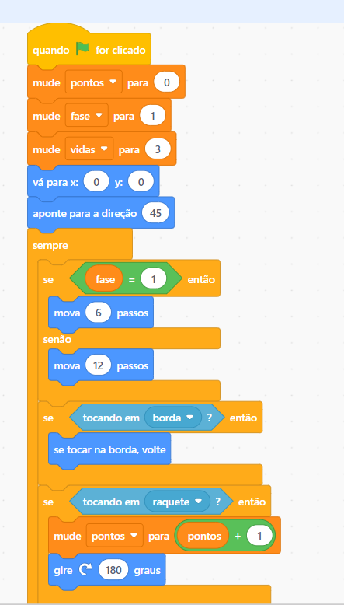
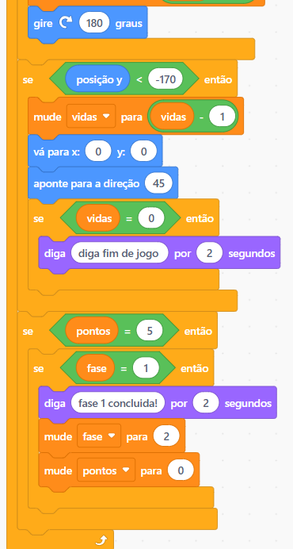

CONCLUSÃO
O projeto permitiu aprender sobre variáveis, condições, laços de repetição e criação de fases no Scratch.

